Муниципальное автономное общеобразовательное учреждение
«Средняя общеобразовательная школа №37»

Разработка внеклассного мероприятия по химии
для учащихся 2-8 классов в рамках общеразвивающей, исследовательской, познавательной деятельности.
(Возможно использование в качестве бизнес-проекта)

Химический мастер- класс «Шумный Джин»

Выполнила ученица 11а класса
Литвинская Виктория
Руководитель: Яковенко Елена Павловна

Г. Пермь, 2021

Оглавление
Введение: 3#
I.Теоретическая часть 4#
1.1История возникновения химии, как науки. 4#
1.2 Эксперимент 4#
1.3 Методы и средства обучения химии 5#
II.Практическая часть 6#
2.1Написание сценария 6#
2.2 Описание демонстрационных экспериментов. 8#
2.3 Опыты, которые смогли сделать сами дети. 9#
Заключение: 11#
Библиографический список: 12#

Введение:
Скучные уроки годны лишь на то, чтобы внушить ненависть и к тем, кто их преподает, и ко всему преподаваемому.
Руссо Жан-Жак

Актуальность:
Когда говорят о таких предметах, как химия, физика, математика…, возникает ощущение чего-то сложного, не понятного.
Мы хотим, чтобы учащиеся начальной и основной школы, с которыми проведем праздник волшебства, посредством химических опытов, когда подрастут и начнут знакомство с химией, будут изучать ее, как предмет, раскрывающий секреты волшебства!

Проблема:
Большинство учащихся воспринимают химию, как очень скучную и сложную науку. Дети стараются избегать трудности и поэтому не любят этот интересный и увлекательный предмет.
Цель: Разработать и провести мастер- класс «Шумный Джин» для учащихся начальной школы.
Задачи:
1.Сбор и обработка информации о химических опытах;
2.Подбор интересных опытов;
3.Написание сценария;
4.Проведение самого мастер-класса с учащимися начальной школы.
Гипотеза: Химия доступна всем и каждому, кто стремится познать эту интересную науку, «чудеса» можно не только увидеть своими глазами, но и сделать своими руками.

I. Теоретическая часть

1.1История возникновения химии, как науки.
Химия – наука о составе, строении и свойствах веществ.
Химия изучает процесс превращения этих веществ, а также законы, по которым происходят эти превращения. Химической деятельностью человек начал заниматься задолго до нашей эры. Это произошло в то время, когда люди научились получать металлы. Потом началось производство керамики, стекла, дубление кож, крашение тканей, создание лекарственных средств, изготовление косметики. Ещё в 300 г. до нашей эры египтянин Зосима создал энциклопедию, которая состояла из 28 томов. В этих томах были собраны знания по взаимным превращениям веществ за последние 500-600 лет.

1.2 Эксперимент

Для проведения мастер- класса нам необходимы интересные химические опыты. В Интернете выложено много занимательных опытов. Нам остается из всего богатства подобрать наиболее безопасные, «волшебные» и реально осуществимые в рамках школы. Так же предложим множество опытов, которые можно проделать и дома.

Классификация научного эксперимента
Учебный химический эксперимент

Ученический
Демонстрационные
Виртуальные опыты

1.3 Методы и средства обучения химии

Химия повсюду. И в предметах, которые нас окружают (многие из которых изготовлены из материалов, получаемых на химических заводах и фабриках), и в производимых в повседневной жизни действиях (например, приготовление пищи или мытье волос), и, наконец, внутри самих людей.

Важнейший метод и средство обучения химии – это химический эксперимент. Подавляющее большинство сведений о веществах, их свойствах и химических превращениях получено с помощью химических и физико-химических экспериментов. Поэтому химический эксперимент следует считать основным методом, применяемым химиками.

Самое главное: работая в химической лаборатории, всегда необходимо помнить об осторожности, не торопиться, знать и соблюдать основные правила техники безопасности.

II.Практическая часть

2.1Написание сценария
И вот, мы подошли к самой удивительной части моего нашей работы - проведению химических опытов.
Дорогие ребята! Сегодня мы отправимся в маленькое путешествие вместе с Джином. Джин - очень шумный обитатель химического класса. Ну что, начинаем.
1) Как мы уже и сказали, Джин любит шуметь, давайте вместе послушаем его.
Взрыв гремучего газа!
Ну вот, вы услышали его, теперь он вам оставил записки (под партой) предлагаем протереть листочки волшебной жидкостью.
Фенолфталеин!
1. Мешок денег
2. Ковёр - самолёт
3. Колба, в которой он живёт.

Также наш герой любит цвет, который вы сможете сейчас увидеть.
Пенный взрыв! (используем перманганат калия)
Теперь и вам предлагаем сделать волшебную пену.
Пена. (используем соду и кислоту)
А вот и Джин хочет вылететь к нам, давайте его выпустим?
Вылет Джина! (перекись с перманганатом калия)
А вы когда-нибудь тушили огонь без воды? Давайте вместе попробуем потушить волшебную лучину.(получение углекислого газа)

Смотрите, Джину нужно привыкнуть к нашему миру, ведь он столько лет сидел в заточении. Посмотрим, как он радуется, даже загорается, даже вода не может потушить его восторг!
Калий с водой!
Давайте его охладим. И снег нам в этом поможет!
Искусственный снег. (получаем кремниевую кислоту)

Джин - настоящий волшебник! С легкостью он вам предоставляет возможность увидеть извержение вулкана.
Вулкан!

Пришло время и вам оставить послания своим одноклассникам!
Фенолфталеин!
Главный герой очень любит кушать мармеладки, сейчас вы это сможете увидеть!
Мармеладный Мишка! (мармелад и бертолетова соль)

Джин никуда не ходит без своих помощников. А вы знаете, кто помогает Джину? Это змеи, и сейчас мы выпустим змей из их мира.
Змеи! (глюконат натрия)
Давайте вместе поколдуем и сделаем настоящие краски!
Краски! (получение цветных осадков)
Ну что ж, пришло время Джину возвращаться обратно в свой мир. Но для этого нужно провести обряд. Как думаете, какой нужно провести обряд?
Кто-нибудь из вас боится крови? Если нет, то предлагаю самому смелому выйти.
Искусственная кровь! (тиосульфит натрия и хлорид железа(III)
Давайте попросим его зайти в бутылку из под воды, а приманкой будет загадочное вещество. Как только Джин залетит, мы запечатаем нашу бутылку и больше не выйдет, пока мы его снова не выпустим! (пары этилового спирта)

2.2 Описание демонстрационных экспериментов.

1) Взрыв гремучего газа.
Оборудование: Штатив, аппарат Киппа, жестяная банка, лучина, спиртовка.
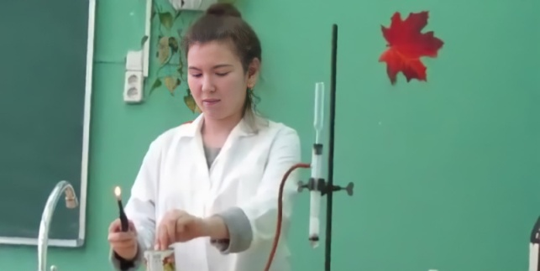
Реактивы: Соляная кислота и цинк.
Реакция: Zn + 2HCl = ZnCl2 + H2↑.

2)Пенный взрыв.
Оборудование: колба.
Реактивы: перекись водорода, пенообразователь, марганцовка.

3) Калий с водой.
Оборудование: штатив, колба.
Реактивы: вода, калий.
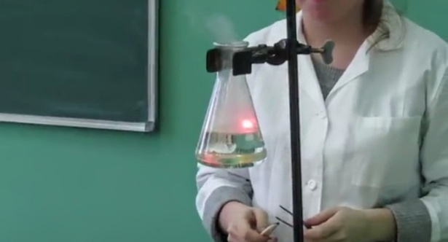
Реакция: 4K + 2H₂O= 4KOH + H₂

4) Выход Джина.
Оборудование: колба.
Реактивы: перекись водорода, марганец.
Реакция: 2 KMnO4 + 3 H2O2 → 2 H2O + 3 O2 (газ) + 2 KOH + 2 MnO2
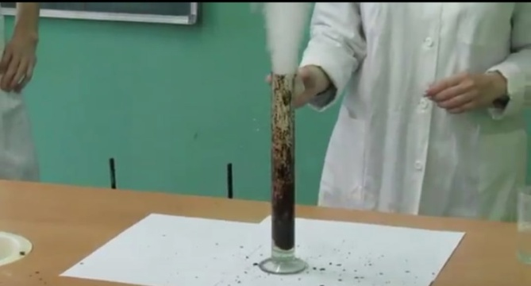

5) Вулкан.
Оборудование: штатив, металлическая сетка, лучина, спиртовка.
Реактивы: дихромат аммония, этиловый спирт.
Реакция: (NH₄)₂Cr₂O₇ → N₂↑ + 4H₂O↑ + Cr₂O₃ + Q
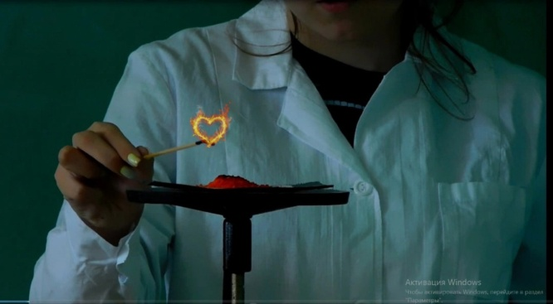

6) Горение сахарозы.
Оборудование: штатив, пробирка, спиртовка.
Реактивы: бертолетова соль, мармелад.
Реакция: C12H22O11 + 8 KClO3 → 8 KCl + 12 CO2 + 11 H2O
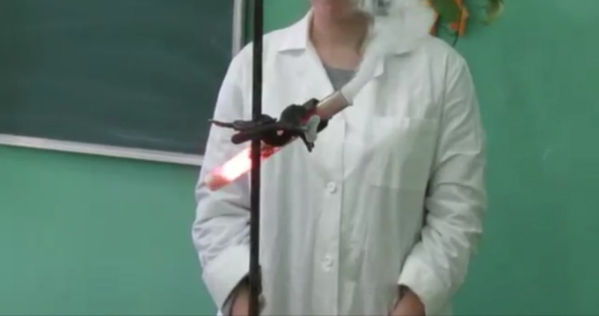

7) Фараоновы змеи.
Оборудование: штатив, металлическая сетка, лучина, спиртовка.
Реактивы: глюконат кальция, таблетка сухого спирта.
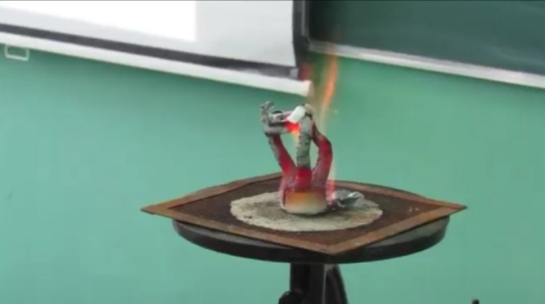

8) Искусственная кровь.
Оборудование: ватка, тупой нож, вода.
Реактивы: тиосульфит натрия, хлорид железа(III)

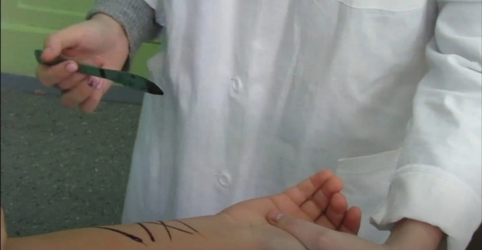

2.3 Опыты, которые смогли сделать сами дети.

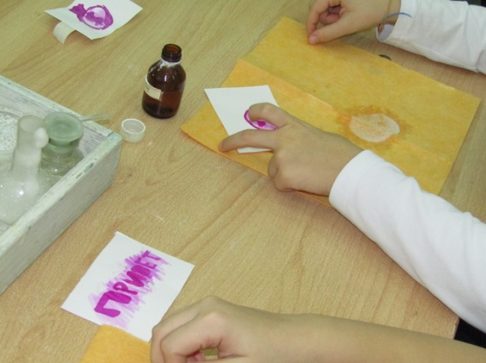
- Тайнопись.

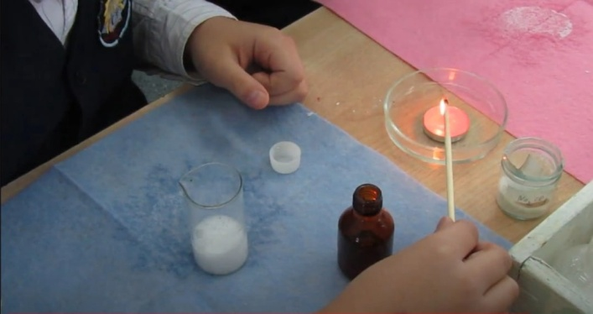
- Тушения огня без воды.

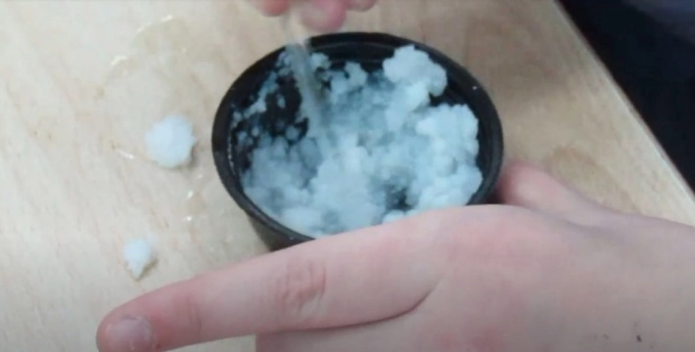
- Искусственный снег.

- Краски.

Заключение:
Эксперименты довольно простые, но доставляют массу положительных эмоций. Экспериментирование принципиально отличается от любой другой деятельности тем, что образ цели, определяющий эту деятельность, сам ещё не сформирован и характеризуется неопределённостью, неустойчивостью. В ходе эксперимента он уточняется, проясняется.
Надеемся, что когда придет время, наши маленькие зрители вспомнят представление, которое мы подготовили и провели для них, поэтому с большим интересом и любовью погрузятся в изучение такого прекрасного предмета, как химия!

Библиографический список:
ХИМИИ ИСТОРИЯ | Энциклопедия Кругосвет (krugosvet.ru)
Опыт: пена великанов | Публикации | Вокруг Света (vokrugsveta.ru)
Виды химического эксперимента - Особенности преподавания химии в средней школе с использованием химического эксперимента (studbooks.net)

